# Skapa en friform offert alternativ lös-spröjs

Fyll i fri formsmallen och skicka till [offert+friform@mockfjards.se](mailto:offert+friform@mockfjards.se)

## 1.

I KundPortalen är det viktigt att man lägger en rad per friformfönster, detta för att få med frakt och montaget. Vill man även ha lister kan man lägga till dessa här, tänk på att KP räknar en fyrkant. Lägg in extra list på efterbeställning om man är osäker på om det inte skulle räcka. Listverket gäller ej runda eller halvrunda fönster som beställs via offertmallen.

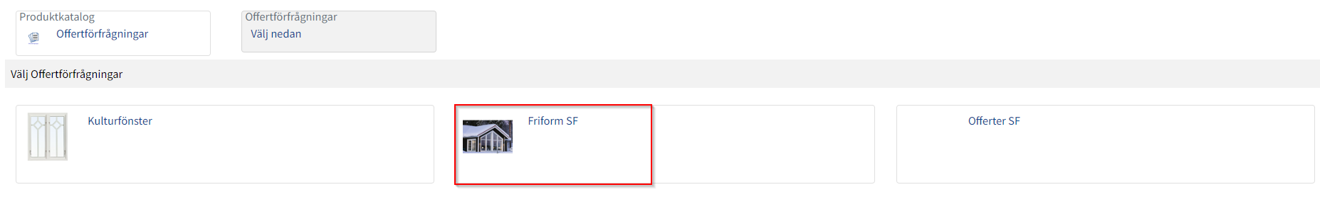

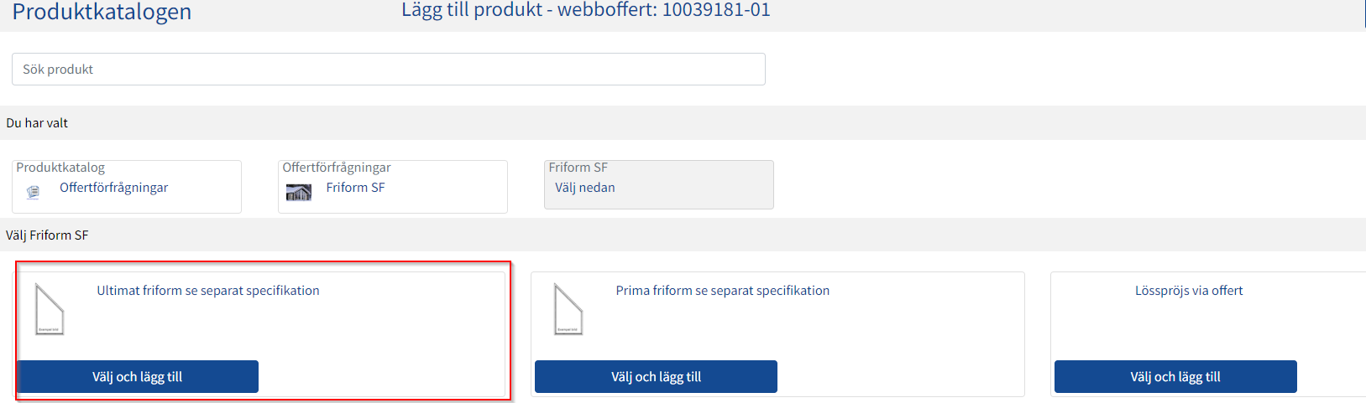

Fyll i bredd höjd, om det ska vara med lister precis som vanligt:



Om man endast ska beställa lös spröjs går även dessa via offertfunktionen och montaget finns på denna artikel men här anger du istället till hur måna du ska ha (ex 3st ger 3 montage av lös spröjs).

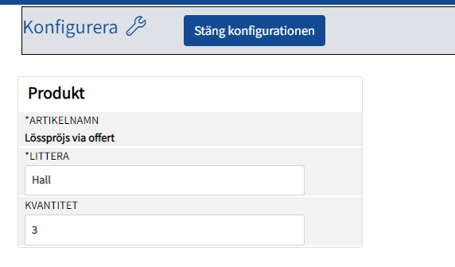

## 2.

När du fått svar lägger meddelar du [support.mockfjards@svenskafonster.se](mailto:support.mockfjards@svenskafonster.se) med följande:

Offertnummer(SF):  
Kundnamn:  
Kundpriset:

Sedan lägger vi upp den så den kan väljas i KundPortalen:

